# Informe Final Proyecto APT: Plataforma Web Restaurant "La Picá de la Chabelita"

**Integrantes:** Pamela Aldana Rojas  
Enrique Ballestero Mora  
Jenifer López Suarez

**Docente:** Carlos Correa

**Índice**

Contenido

Informe Final Proyecto APT: Plataforma Web Restaurant "La Picá de la Chabelita" 1

1. Abstract 3

1.1 Abstract (Español) 3

1.2 Resumen (Inglés) 3

2. Metodología Implementada 3

3. Evidencias del Cumplimiento del proyecto 4

4. Descripción del Aporte del Proyecto en el Desarrollo de Intereses Profesionales 11

4. Competencias del Perfil de Egreso Evidenciadas 11

4. Conclusiones Individuales (Inglés) 12

4. Reflexión (Inglés) 13

# 1. Abstract

## 1.1 Abstract (Español)

El proyecto APT consistió en el desarrollo de una plataforma web integral para el restaurante "La Picá de la Chabelita" con el objetivo de optimizar sus procesos de ventas y administración. Implementamos tecnologías como Django, MySQL y pasarelas de pago en línea para mejorar la experiencia tanto del cliente como del personal del restaurante. Utilizando la metodología SCRUM, logramos desarrollar funcionalidades como gestión de pedidos, reservas, autenticación segura, y un panel de administración eficiente. Esta plataforma no solo resolvió los problemas actuales del restaurante, sino que también proporcionó una base sólida para su futura expansión digital.

## 1.2 Resumen (Inglés)

The APT project focused on developing a comprehensive web platform for the restaurant "La Picá de la Chabelita" to optimize its sales and administrative processes. We implemented technologies such as Django, MySQL, and online payment gateways to enhance both customer and staff experiences. By using the SCRUM methodology, we successfully developed features like order management, reservations, secure authentication, and an efficient admin panel. This platform not only addressed the restaurant’s current challenges but also provided a solid foundation for future digital expansion.

# 2. Metodología Implementada

Para el desarrollo del proyecto, utilizamos la metodología ágil SCRUM, que nos permitió gestionar el proyecto de forma eficiente y flexible. Las fases implementadas fueron:

Inicio del Proyecto: Definición de requisitos, identificación de stakeholders, y establecimiento de objetivos generales y específicos.

Planificación de Sprints: Dividimos el desarrollo en ciclos de 3 a 4 semanas. Cada sprint incluía tareas específicas priorizadas en el backlog, revisadas durante las reuniones diarias (Daily Meetings).

Desarrollo: Implementación de las interfaces de usuario y administración, con funcionalidades clave como la gestión de menús, reservas, pedidos y pagos en línea.

Revisión y Retrospectiva: Al final de cada sprint, se evaluaron los avances y se realizaron ajustes para optimizar el proceso de desarrollo.

Cierre del Proyecto: Entrega final del sistema con pruebas exhaustivas de usabilidad y calidad, además de documentación y manuales para los usuarios.

Esta metodología permitió adaptarnos a cambios en los requisitos y mejorar la colaboración entre los miembros del equipo, asegurando la entrega de un producto de calidad.

## 3. Evidencias del Cumplimiento del proyecto

Hasta la fecha, se han completado varias etapas importantes del proyecto, y se presentan las siguientes evidencias:  
- Capturas de Pantalla: Estas capturas muestran las vistas implementadas de la página de inicio, las vistas de categorías, el carrito de compras, y el formulario de dirección de envío.

Página de inicio

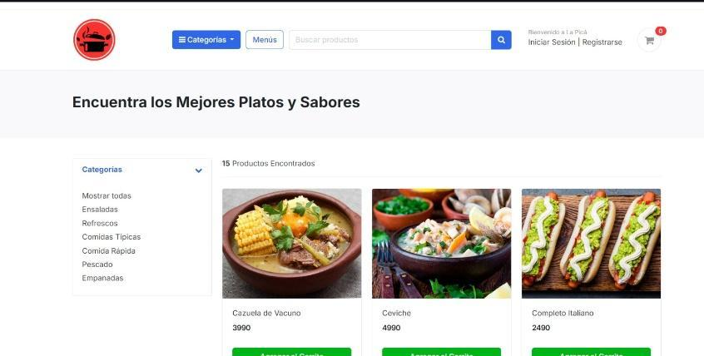

Vista categorías

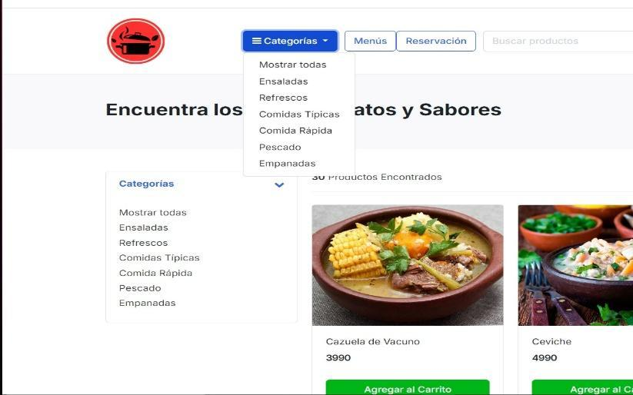

Carrito de compras

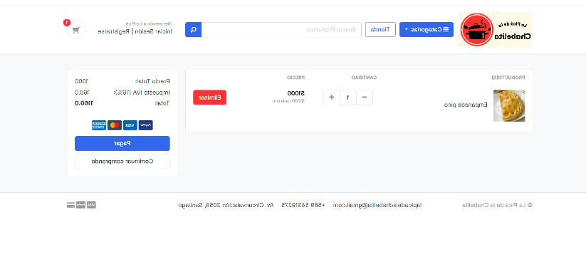

Formulario de dirección para compra

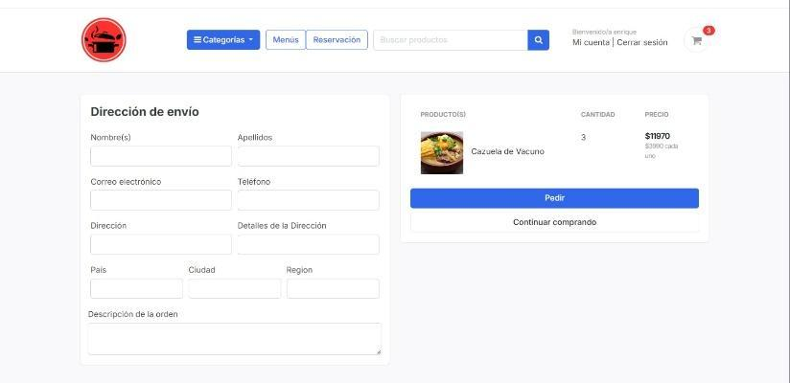

Crud orden de productos

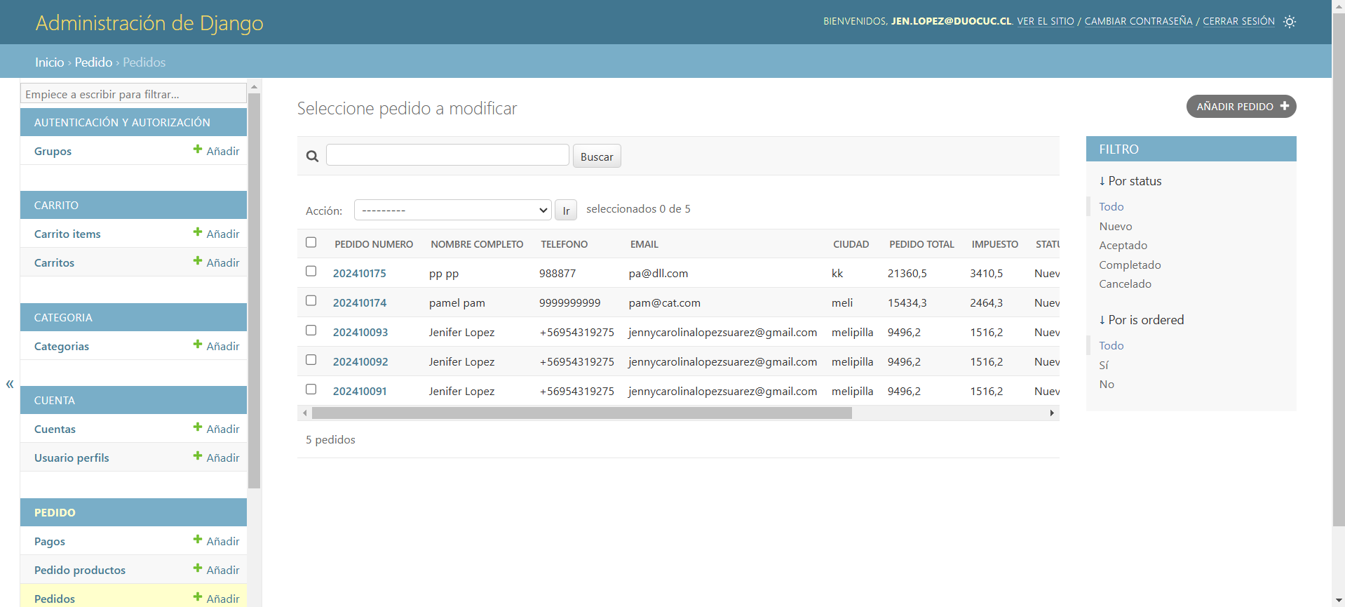

Crud categorías

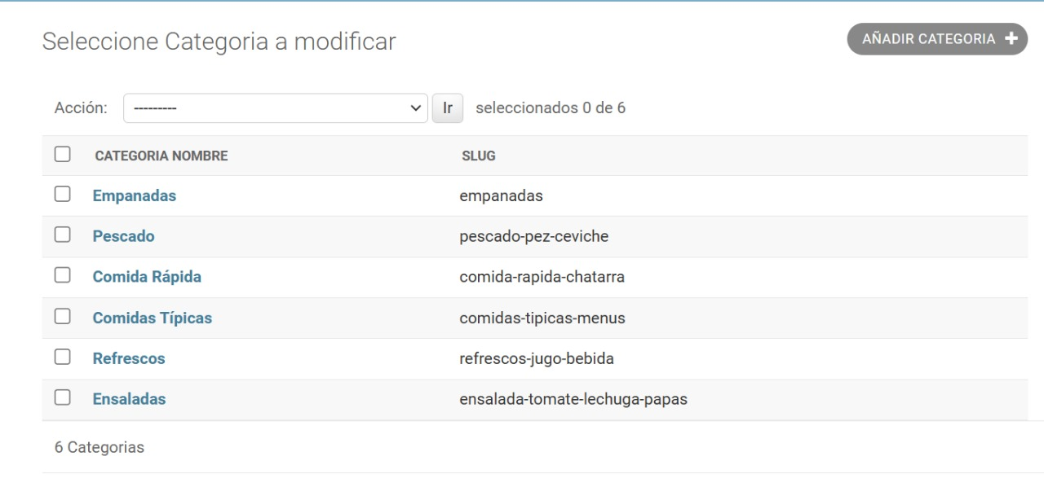

Crud carrito

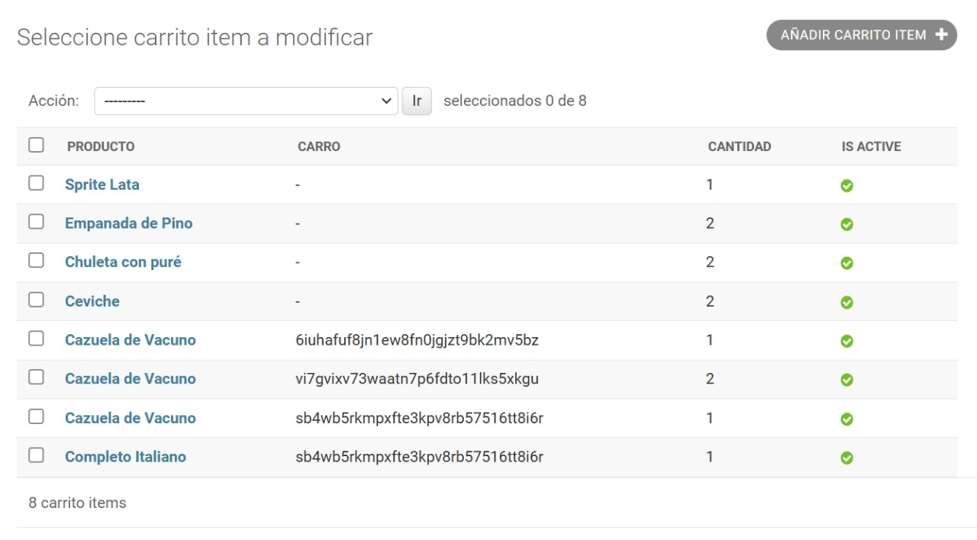

Crud pagos

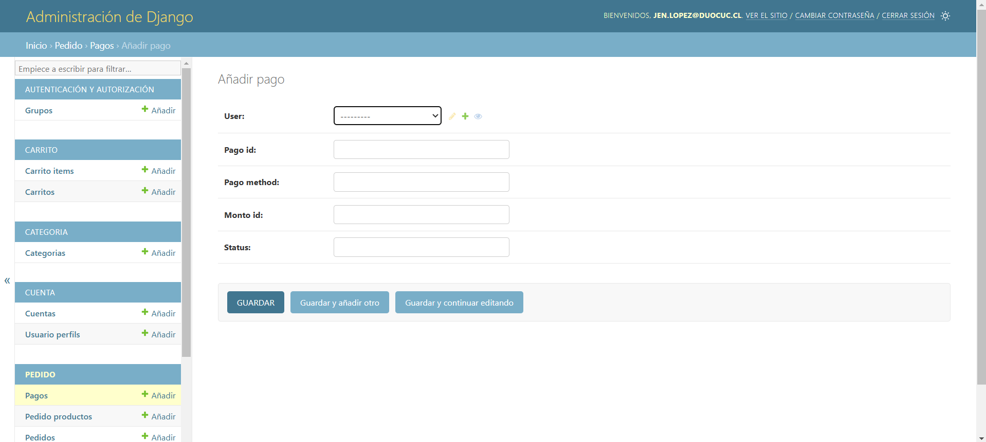

Crud galería

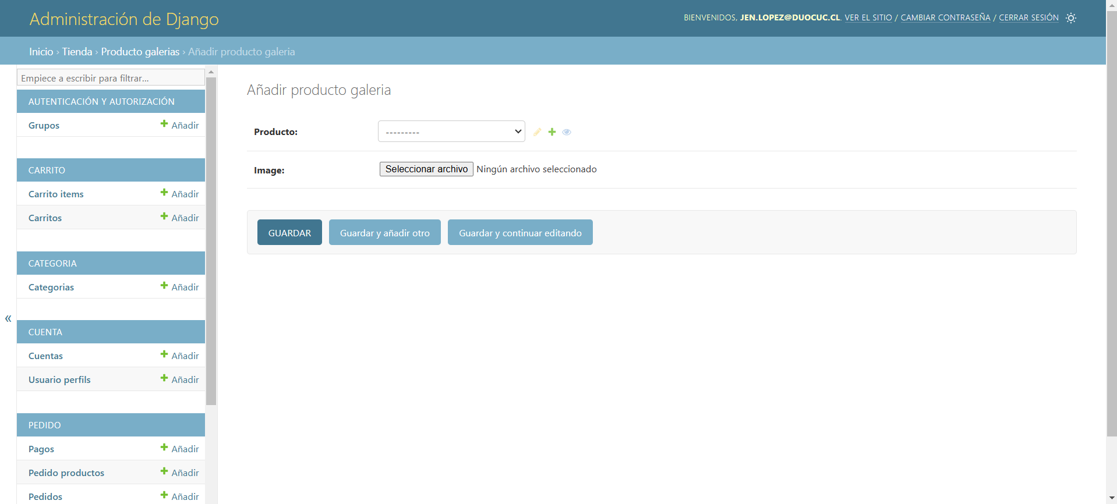

Crud productos

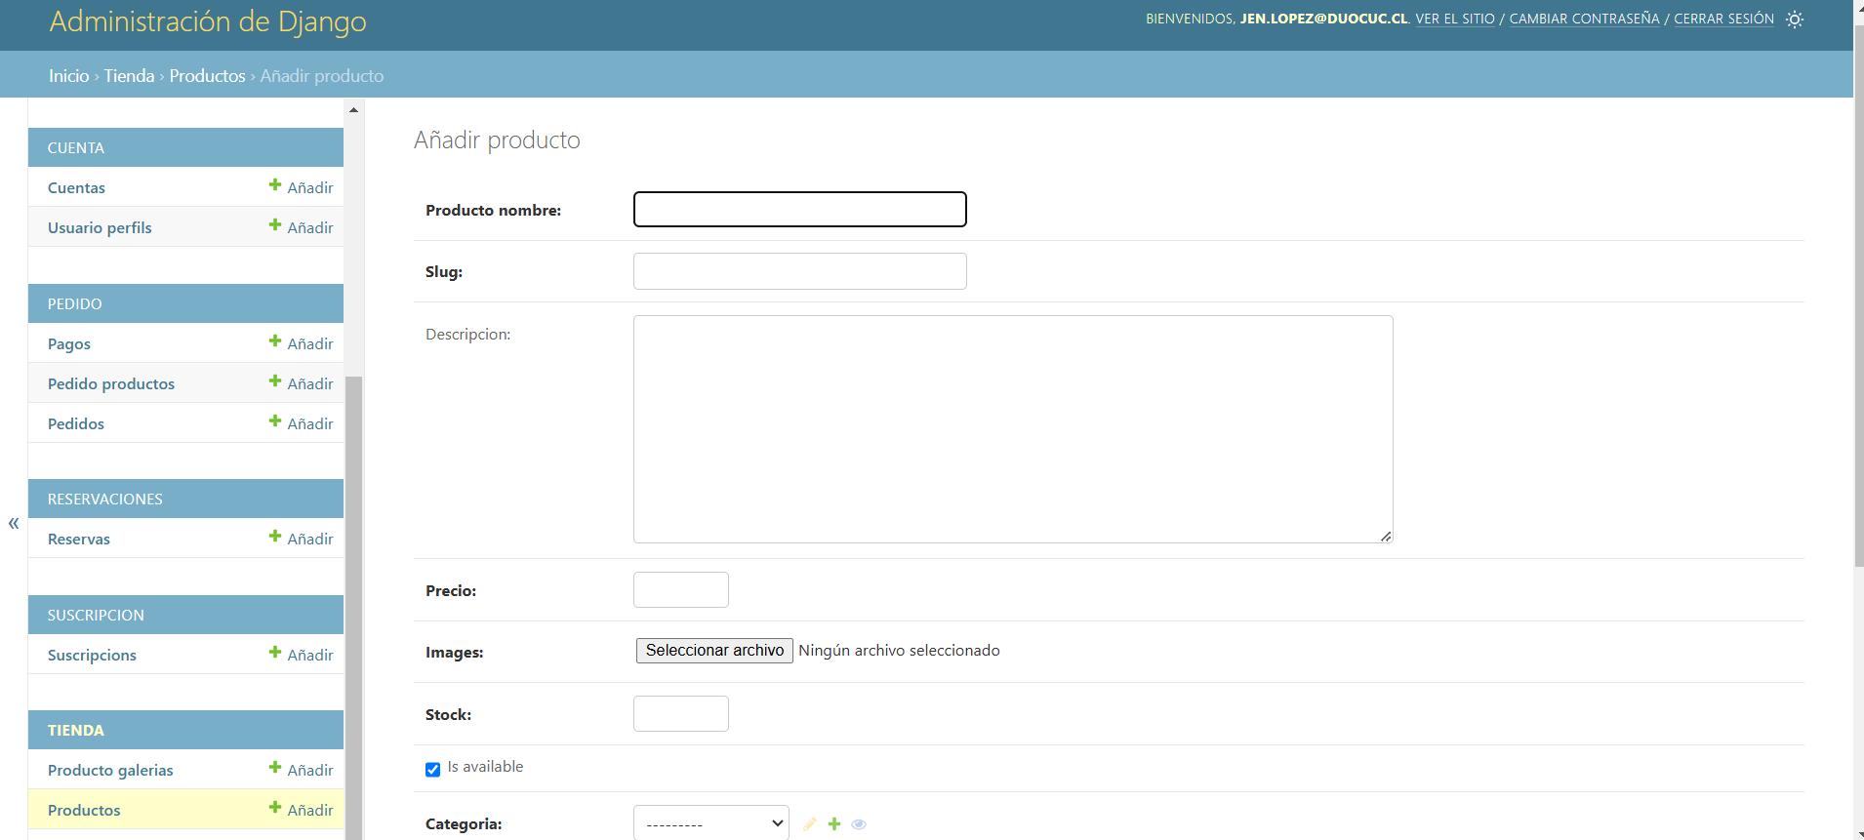

Crud reseñas

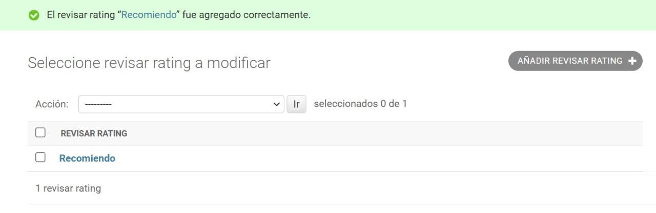

Variación de stock

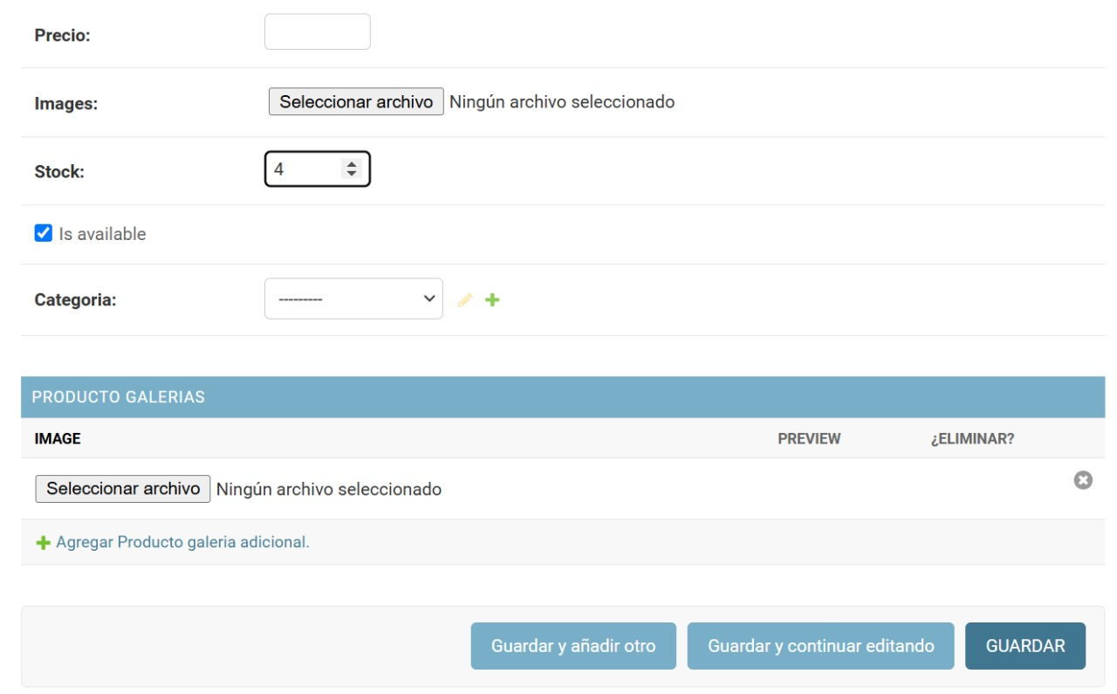

Suscripciones a ofertas



Crud cuentas administración

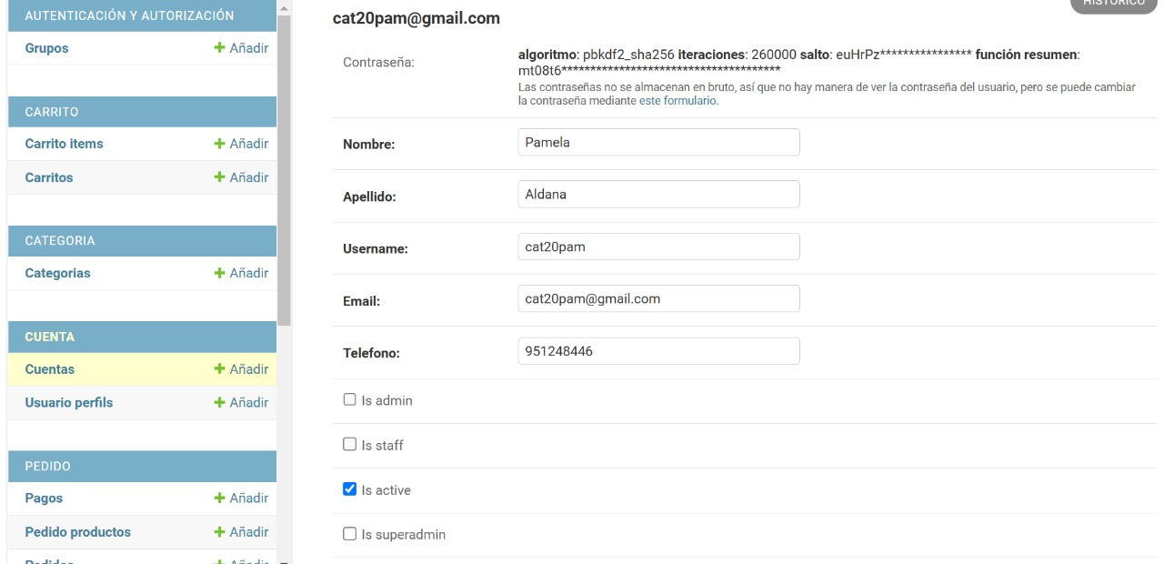

Crud perfiles de usuario

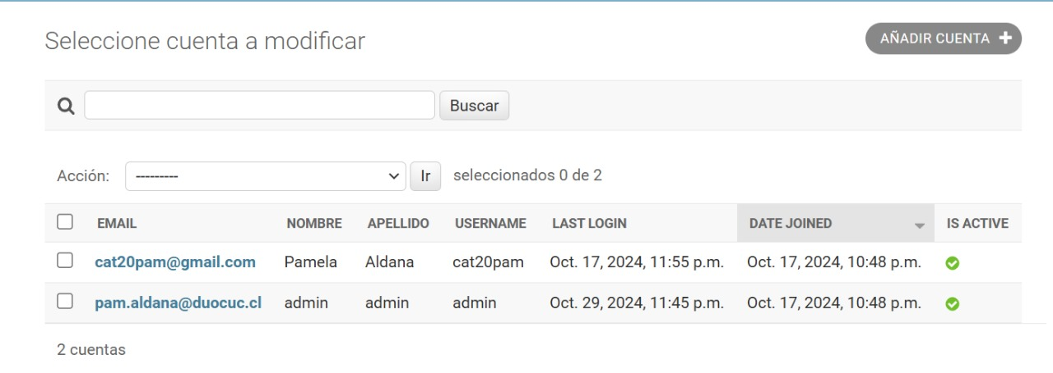

Cambiar contraseña administrador

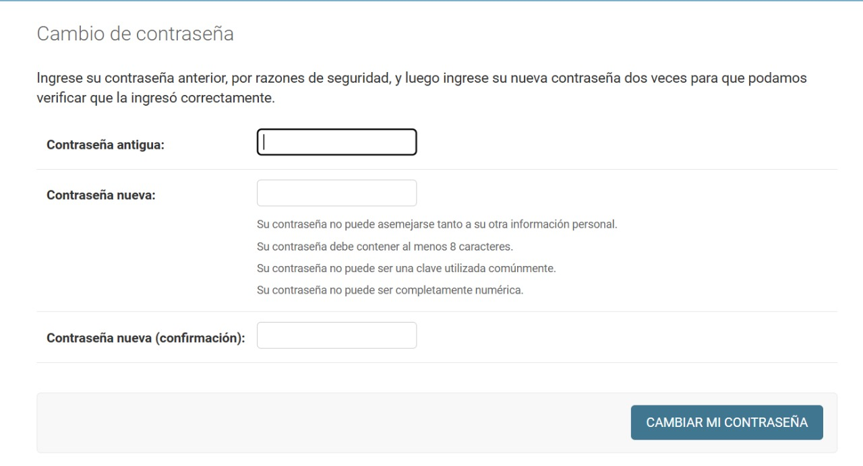

Boton cerrar sesion administrador

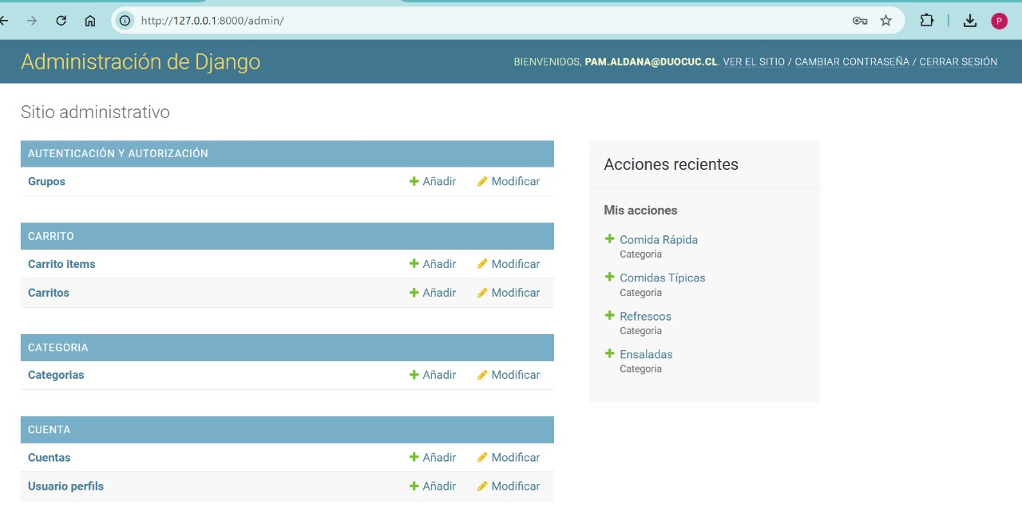

Modelo BBDD

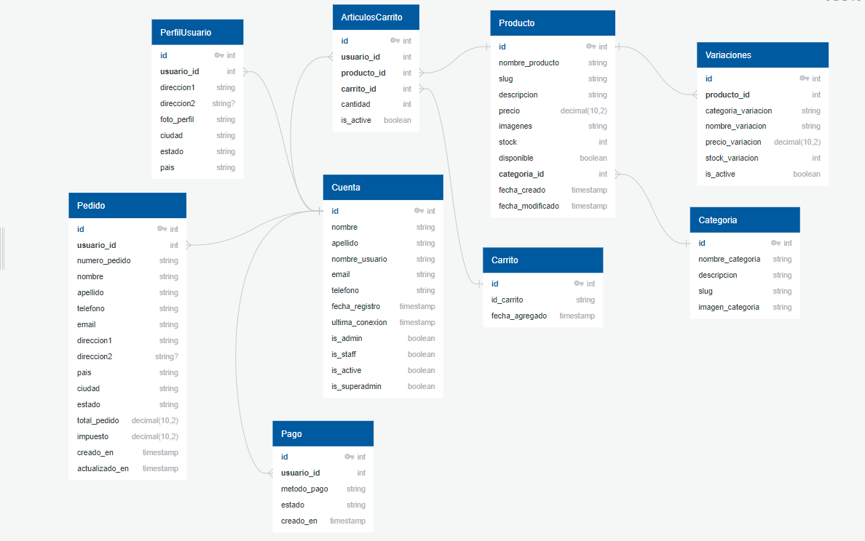

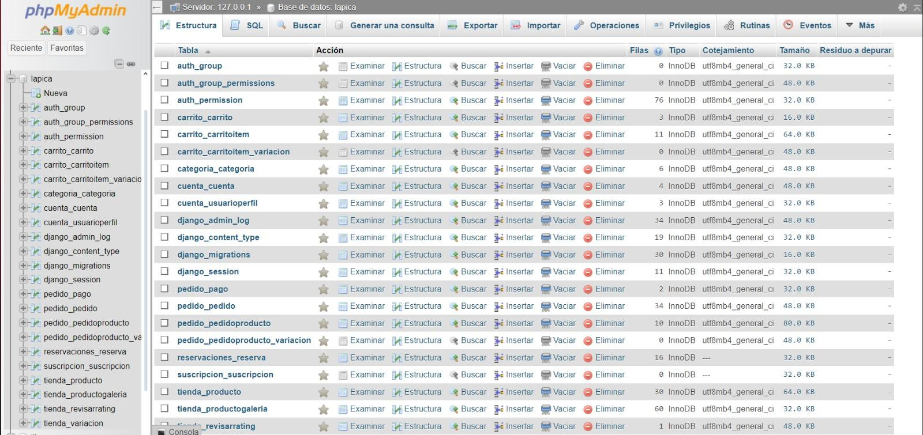

Repositorio de código en GitHub con evidencia de trabajo colaborativo

https://github.com/jenny952009/La-Pica

Planificación del Proyecto se evidencia en Trello

https://trello.com/w/comidachilena

# 4. Descripción del Aporte del Proyecto en el Desarrollo de Intereses Profesionales

El desarrollo del proyecto APT ha permitido a los integrantes del equipo mejorar en diversas áreas profesionales:

Enrique Ballestero: Fortaleció sus habilidades en trabajo en equipo y gestión de proyectos. Implementó tecnologías avanzadas y aprendió sobre supervisión de proyectos, alineando sus intereses hacia roles de liderazgo en desarrollo de software.

Pamela Aldana: Consolidó su interés en el desarrollo de soluciones empresariales, ampliando su enfoque hacia la automatización de procesos y la integración de sistemas tecnológicos. Adquirió experiencia en la integración de pasarelas de pago y gestión de bases de datos.

Jenifer López: Descubrió una nueva pasión por la gestión de proyectos y optimización de procesos tecnológicos, además de mejorar sus habilidades en la arquitectura de sistemas y automatización.

# 4. Competencias del Perfil de Egreso Evidenciadas

Durante el desarrollo del proyecto, se pusieron en práctica las siguientes competencias:

Desarrollo e Implementación de Software: Creación de una plataforma funcional utilizando tecnologías actuales como Django y MySQL.

Gestión de Proyectos: Aplicación de metodologías ágiles para la planificación, ejecución y control del proyecto.

Seguridad en Sistemas Informáticos: Implementación de autenticación segura y protección de datos de usuarios.

Trabajo en Equipo y Comunicación: Coordinación efectiva entre los miembros del equipo a través de herramientas de colaboración y reuniones periódicas.

Automatización y Optimización de Procesos: Desarrollo de funcionalidades que mejoran la eficiencia del restaurante en la gestión de pedidos y reservas.

# 4. Conclusiones Individuales (Inglés)

Enrique Ballestero:

The APT project allowed me to enhance my teamwork skills and learn about project management. I gained experience in implementing advanced technologies, which aligns with my career goals of leading development projects. I look forward to exploring more opportunities in project management and leadership.

Pamela Aldana:

This project was crucial in expanding my professional interests. It strengthened my skills in software development and enterprise solutions, particularly in payment integrations and database management. I aim to deepen my expertise in project management and automation of business processes.

Jenifer López:

The APT project provided me with hands-on experience that solidified my passion for both software development and project management. I am eager to explore roles where I can lead teams and work on innovative solutions that improve organizational efficiency.

# 4. Reflexión (Inglés)

The APT project has been a significant learning experience, providing a real-world context to apply our technical and managerial skills. Working on a comprehensive solution for a real client allowed us to understand the complexities of software development and project management. Each team member brought unique strengths to the table, which was crucial in overcoming challenges such as integrating a secure payment gateway and optimizing the admin interface for better user experience. This project has not only enhanced our technical abilities but also improved our capacity to work collaboratively under pressure. Moving forward, we are more confident in our ability to tackle complex projects and are motivated to pursue roles that combine both technical expertise and project leadership.